https://www.youtube.com/embed/fCdxtYj09Zw

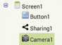

Social: Sharing1 Media: Camera1

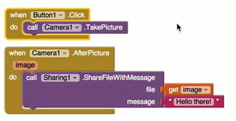

Para tomar “get Image” de click en “Image”

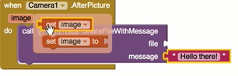

O asigne la foto tomada a un control Image

